REPUBLICA MOLDOVA РЕСПУБЛИКА МОЛДОВА
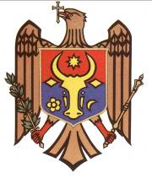
RAIONUL SOROCA СОРОКСКИЙ РАЙОН
CONSILIUL MUNICIPAL SOROCA МУНИЦИПАЛЬНЫЙ СОВЕТ СОРОКА

DECIZIE nr. 39/23
din 16 aprilie 2019

Cu privire la refuzarea anulării titlului de autentificare
a dreptului deţinătorului de teren eliberat la 24.03.2005
cu nr. cadastral 7801104118, cet. Novițchii Dmitrii.

În temeiul art. 18 (4) a), c) al Legii Cadastrului bunurilor imobile nr. 1543-XIII din 25.02.1998, art. 14 (2) b, (3) al Legii privind administraţia publică locală nr. 436-XVI din 28.12.2006, Consiliul orăşenesc DECIDE:

1. De a refuza anularea titlului de autentificare a dreptului deţinătorului de teren eliberat la 24.03.2005 cu nr. cadastral 7801104118, cet. Novițchii Dmitrii.

PREŞEDINTELE ŞEDINŢEI VADIM SÎRGHII

SECRETARUL C/M MARCEL BUŞAN

